**[JUEGOS SIMILARES]**

The Binding of Isaac: https://www.youtube.com/watch?v=t5LKXTGM004

Chicken Invaders: https://www.youtube.com/watch?v=rzBAwKYoxkg

**Controles:**

Up arrow/W: movimiento hacia arriba de la nave aliada.

Down arrow/S: movimiento hacia abajo de la nave aliada.

Left arrow/A: movimiento hacia la izquierda de la nave aliada.

Right arrow/D: movimiento hacia la derecha de la nave aliada.

Space / left click: Disparar.

Q: Cambio de disparo

P/esc: botón para pausar el juego/o despausar.

**Recogibles/Objetos espaciales:**

Vidas: aparecen de forma aleatoria al matar enemigos.

Balas: al destruir enemigos y si las balas son 0 pueden aparecer recogibles como las vidas

Asteroides: Se pueden destruir con las balas aliadas, nos protegen de las balas enemigas, al destruirlos nosotros nos pueden dar recompensas.

**Pantalla inicio de juego:**

Título:

JuegoNaves

Tutorial:

Selección de nave:

Seleccionamos nuestra nave.

Ver puntuaciones máximas.

Ver Créditos:

Código

Carles Gallel.

Iván Ruiz.

Sprites

Música

**Pantalla final del juego:**

*FadeOut* para esconder el juego con un mensaje de *gameover*. A su vez, que también salga la puntuación y las máximas puntuaciones. Si entras dentro del top 5 que se escuche una música especial, si no, la música de *gameover* por defecto. Tu puntuación siempre te saldrá de un color diferente para destacarla.

Finalmente, habrá un botón para volver a empezar o bien otro para ir a la pantalla de inicio del juego.

**Nave jugador:**

Nave 1 (default): empieza con 20 balas, tiene un máximo de 50 balas, su velocidad es 4, su vida es de 100 puntos y su disparo es el básico.

**Enemigos:**

Enemigo 1:

* Descripción: nave básica, balas se mueven en la X de forma uniforme, la nave se desplaza en la Y haciendo zig zag (de arriba a abajo hasta el límite) y avanzando en la X con velocidad uniforme.
* Puntos de salud: 100.
* Velocidad de la nave: 3.
* Velocidad de la bala: 15.

Enemigo 2:

* Descripción: nave suicida (te persigue para estamparse).
* Puntos de salud: 10.
* Velocidad de la nave: 5.
* Velocidad de la bala: no tiene bala.

Enemigo 3:

* Descripción: la nave tanque será una nave que disparará cada 3 segundos. El disparo no se moverá en la Y y se moverá de forma uniforme en la X. Será un disparo más ancho que los otros.
* Puntos de salud: 650.
* Velocidad de la nave: 1.
* Velocidad de la bala: 10.

Jefe 1 (no realizado):

* Descripción: que al disparar marque con un 1 segundo antes la zona en la que se va a disparar y que luego dispare un rayo enorme y que éste dure 0.5 segundos. La nave solo será vulnerable una vez acabe de disparar durante 2 segundos. Que al matarlo, spawnee oro por el espacio y tengo que recogerlo.
* Vida: 3000.
* Velocidad de la nave: 1 (se vaya moviendo en una zona de la derecha de la pantalla).
* Velocidad de la bala: la más alta del juego.

**HUD:**

La interfaz de usuario tendrá la misma organización, pero no las mismas imágenes que la siguiente imagen:

Se añadirá un botón similar al del sonido en la esquina superior derecha para la pausa del juego.

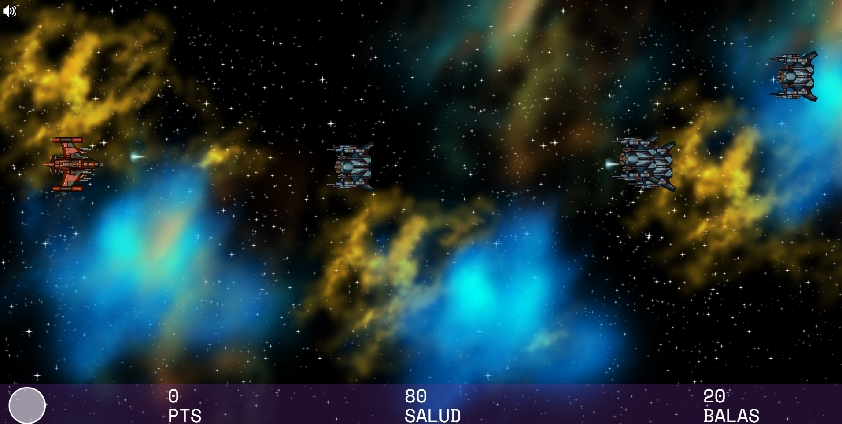

**Assets:**

(mínimo)

* 1 nave aliada.
* 1 nave enemigas básicas.
* 1 nave enemigo jefe.
* 2 balas aliadas.
* 1 balas de enemigos básicos (1 normal, 1 redonda y 1 láser).
* 1 bala enemiga del jefe (un láser enorme).
* 1 background para superponerlo en 3.
* 1 background de galaxia.1
* 3 backgrounds de nebulosas.
* 1 background de agujero negro.
* 1 background especial para el jefe.
* 1 agujero de gusano (portal para pasar el nivel).